3. ГИДРОДИНАМИЧЕСКИЕ РАСЧЁТЫ ОТБОРОВ ЖИДКОСТИ ИЗ ЗАЛЕЖИ
И ЗАБОЙНЫХ ДАВЛЕНИЙ ПРИ ЖЕСТКОМ ВОДОНАПОРНОМ РЕЖИМЕ
3.1. Полосовая залежь
Расчёт дебитов рядов скважин, суммарных отборов жидкости из пласта, а также определение давлений на забоях скважин при одновременной работе нескольких рядов связаны со значительными математическими трудностями. В связи с этим при решении задач по определению дебитов скважин, отборов отдельных блоков и суммарной добычи жидкости из залежи пользуются методом электродинамических аналогий. Основные формулы, использующиеся для расчётов, получены из следующих соображений.
Дебит одной скважины, работающей в единственном бесконечном ряде в полосовой залежи при равных вязкостях воды и нефти, можно определить по формуле
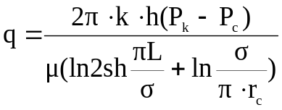 , (3.1)
где k – коэффициент проницаемости пласта; h – толщина пласта; Р_{К} – давление на контуре питания залежи; Р_{С} – забойное давление в скважине; μ – динамическая вязкость жидкости; L – расстояние между контуром питания и рядом; 2σ – расстояние между скважинами; r – радиус гидродинамически совершенной скважины.
Если 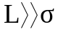, что практически всегда имеет место, то формула (3.1) существенно упрощается, так как можно принять
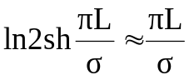.
Подставив это значение в формулу (3.1) и умножив числитель и знаменатель на σ/π, получим
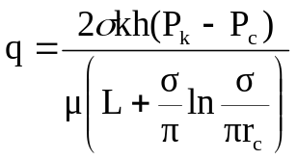 . (3.2)
Поделив формулу (3.2) на расстояние между скважинами 2σ, получим удельный дебит скважины, приходящийся на единицу расстояния между скважинами:
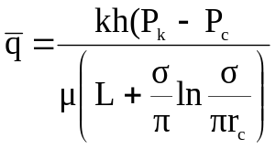 . (3.3)
Суммарный дебит всех скважин, работающих в ряду Q, будет равен произведению на ширину галереи (ряда), то есть
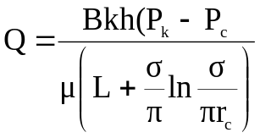. (3.4)
Решив уравнение (3.4) относительно разности давлений между пластом и скважиной, получим
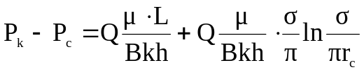. (3.5)
Комплекс параметров 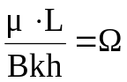 принято называть внешним сопротивлением ряда, а 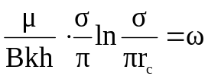 – внутренним сопротивлением призабойной зоны скважины.
С учётом принятых обозначений формула (3.5) запишется в виде
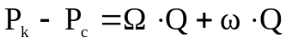. (3.6)
Использование формулы (3.6) для определения дебитов рядов скважин и забойных давлений существенно сократит трудоёмкость расчётов.
Пусть залежь эксплуатируется одним рядом скважин на жёстком водонапорном режиме (рис. 3.1).
На контуре питания, расположенном параллельно ряду, поддерживается давление Р_{К}.

Забойное давление в добывающих скважинах Р_{С}, расстояние между скважинами одинаково и равно 2σ, между контуром питания и рядом скважин L, длина ряда В.
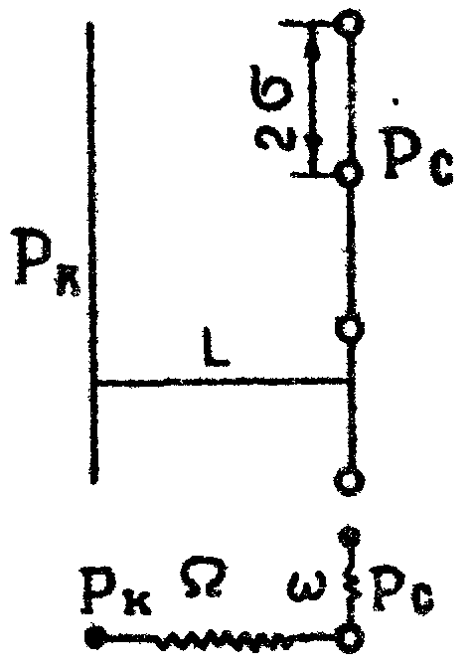
Рис. 3.1. Схема эксплуатации ряда скважин
Суммарный дебит всех скважин ряда определяется по формуле
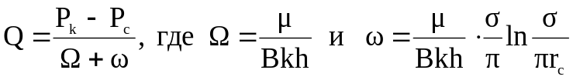 . (3.7)
Дебит одной скважины находим путём деления дебита на количество скважин:
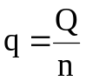.
Используя эту схему, легко написать систему уравнений для двух рядов добывающих скважин (рис. 3.2):
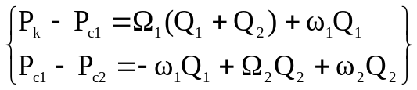. (3.8)

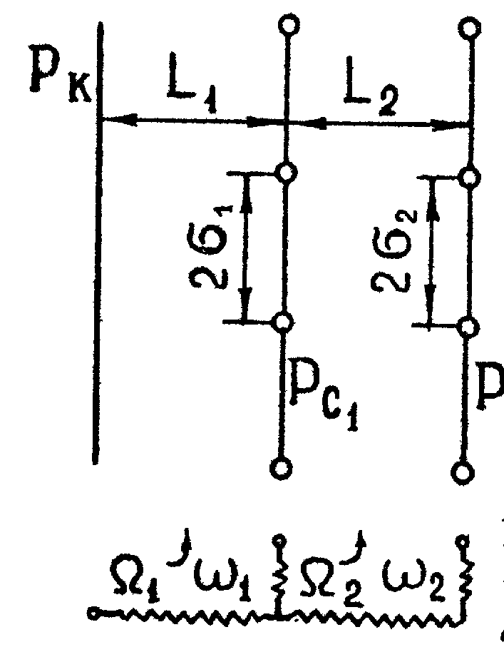
Рис.3.2. Схема эксплуатации двух рядов скважин
В системе уравнений (3.8) четыре неизвестных: Р_{С1}, Р_{С2}, Q₁ и Q₂. Поэтому при расчётах задаются значениями забойных давлений или дебитами рядов. Наиболее часто, исходя из технико-экономических соображений, обосновывают оптимальные значения забойных давлений в скважинах.
В наиболее общем виде формулы интерференции рядов одновременно работающих скважин имеет следующий вид:
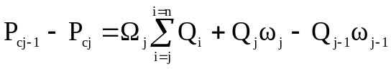, (3.9)
причём j = 1,2,3…n.
Здесь Р_{cj-1}, P_{cj} – забойные давления в j-I-м и j-м рядах, причём Р_{С0}=Р_{К} , Q_{j-1}, Q_{j} – дебиты j-I-го и j-го рядов скважин; Ω_{j} – внешнее гидродинамическое сопротивление между j-I-м и j-м рядами; ω_{j-1}, ω_{j} – внутреннее гидродинамическое сопротивление j-I-го и j-го рядов скважин.
Подставляя в это уравнение последовательно все значения j от I до n, получим систему алгебраических уравнений n - го ранга, из которой можно определить n неизвестных. Нумерация рядов при этом принята от внешних к внутренний рядам.
Формулы (3.6) и (3.8) выведены при следующих упрощающих решение предпосылках.
1. Скважины в каждом ряду находятся на одинаковом расстоянии, но эти расстояния в разных рядах могут быть различны.
2. Забойные давления во всех скважинах одного и того же ряда одинаковы, но эти давления в разных рядах могут отличаться друг от друга.
З. Радиусы всех скважин одного и того же ряда, а для несовершенных скважин их приведенные радиусы одинаковы, но могут различаться по рядам.
4. Дебиты скважин одного ряда в однородном пласте считаются одинаковыми вне зависимости от их взаимоположения со скважинами соседних рядов.
5. Расстояние от контура питания до первого ряда скважин больше половины расстояния между скважинами в ряду.
6. Полосовая залежь предполагается неограниченной по ширине или же принимают, что ее границы перпендикулярны рядам скважин.

3.1.1. Пример решения типовой задачи
Задача 3.1. Определить суммарный дебит скважин каждого ряда, соотношение дебитов рядов и дебит, приходящийся на каждую скважину при совместной работе трех рядов скважин полосообразной залежи (рис. 3.3).
Расстояние между скважинами в ряду 2σ = 400 м; радиус скважин r_{C} = 0,1 м; расстояние между рядами L = 500 м; расстояние от внешнего контура питания до первого ряда L_{В} = 1000 м; расстояние от внутреннего контура питания до первого ряда L_{n} = 600 м; толщина пласта h = 10 м; коэффициент проницаемости пласта К = 0,5 мкм²; динамическая вязкость нефти μ_{Н} = 3 мПа.с; динамическая вязкость воды μ_{В} = 1,5 мПа.с; давление на контуре питания Р_{К} = 15 МПа; забойное давление в скважинах всех рядов одинаково и равно Рс = 9 МПа.
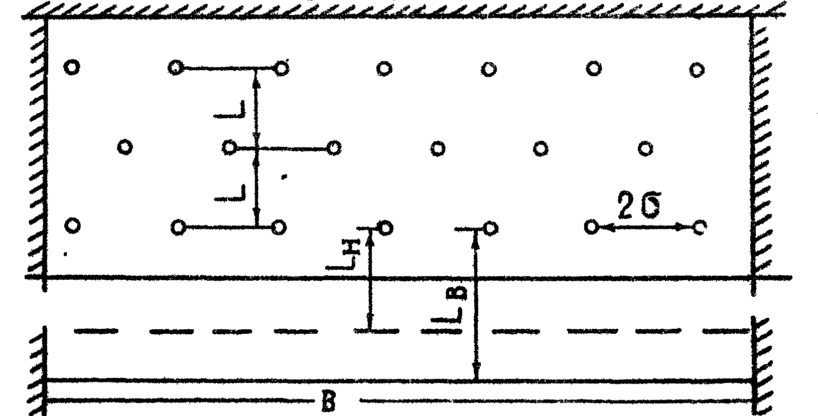
Рис. 3.3. Схема эксплуатации трех рядов скважин полосообразной залежи
1. Определяем приведённый контур питания:
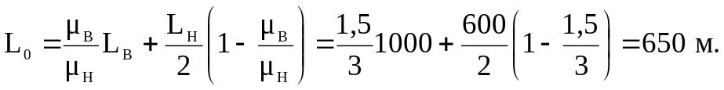
2. Для составления системы уравнений составляем эквивалентную схему (рис. 3.4).

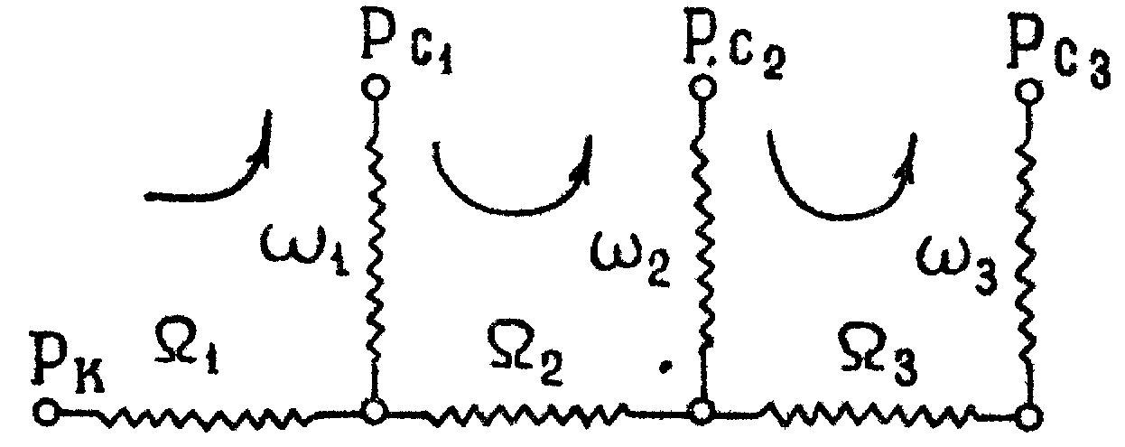
Рис. 3.4. Эквивалентная схема эксплуатации трех рядов скважин
3. Так как для написания уравнений используется второй закон Кирхгофа, выбираем направления обхода контуров, как это показано на рис. 3.4.
4. Составляем систему из трёх уравнений:
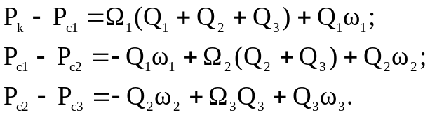 (3.10)
Ввиду равенства забойных давлений Р_{С1} = Р_{С2} = Р_{С3} = Р_{С} система уравнений (3.10) несколько упрощается и записывается в виде
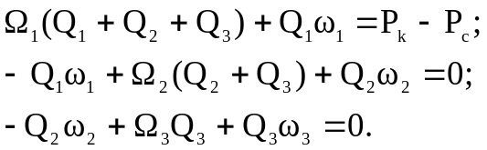 (3.11)
5. Рассчитываем внешние и внутренние сопротивления рядов скважин:
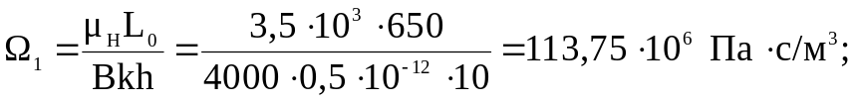
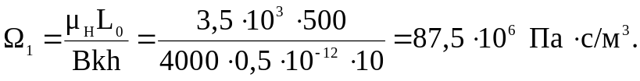
По условию задачи из-за равенства расстояний между скважинами и радиусов скважин во всех рядах
.
Подставляя численные значения гидродинамических сопротивлений в уравнения (3.11), получим
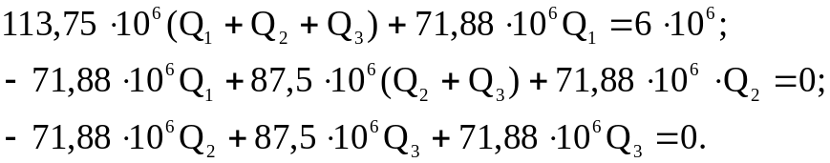

6. Полученную систему уравнений решаем методом последовательного исключения неизвестных снизу вверх. Из третьего уравнения получим
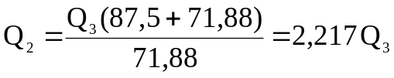.
Из второго уравнения
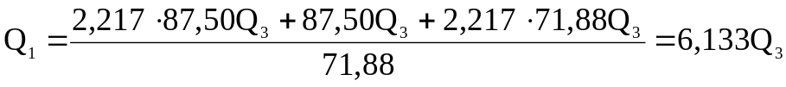.
Из первого уравнения получим
113,75(6,133Q₃+2,217Q₃ + Q₃) + 71,88.6,133Q₃ = 6;
Q₃ = 3,988×10⁻³ м/с = 3,988×10^{-3.}86400 = 344,56 м³/сут;
Q₂ = 2,217Q₃ = 2,217.344.56 = 763,89 м³/сут;
Q₁ = 6,133Q₃ = 6,133.344,56 = 2113,19 м³/сут.
Суммарный дебит трёх рядов составит:
Q₁+Q₂+Q₃ = 2113,19 + 763,89 + 344,56 = 3221,16 м³/сут.
Дебит одной скважины по рядам, м³/сут:
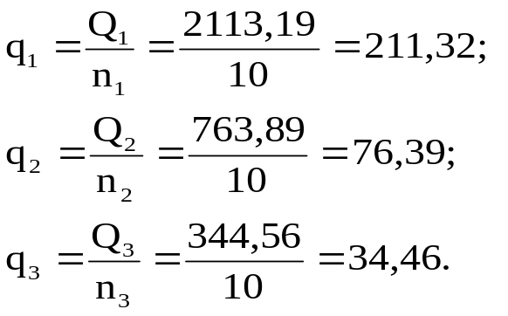
Как видим из полученных результатов расчётов, при равенстве забойных давлений отборы жидкости по рядам скважин распределяется крайне неравномерно. При необходимости выравнивания отборов жидкости по рядам скважин можно изменить соотношения гидродинамических сопротивлений путём выбора расстояний между скважинами и рядами, а также увеличением забойных давлений в скважинах первых рядов.

3.1.2. Задача для самостоятельного решения
Задача 3.2. Определить суммарный дебит скважин каждого ряда, соотношение дебитов рядов и дебит, приходящийся на каждую скважину при совместной работе четырёх рядов добывающих скважин.
Контур питания представляет собой ряд водонагнетательных скважин. Залежь – полосообразная, режим работы пласта – жёсткий водонапорный.
Исходные данные для решения задачи, приведены в табл. 3.1. Для всех вариантов принять: Р_{К} = 16 МПа; 2σ_{I} = 500 м; 2σ_{H} = 600 м; r_{ПР} = 0,01 м; r_{ПР.Н} = 0,08 м.
Таблица 3.1
Исходные данные для решения задачи 3.2
Вариант  задачи | Ширина  залежи,  км | Рассто-яние  L_{в},  км | Рассто-яние  L_{H,}  м | Рассто-яние  L_{с},  м | Коэффи-циент проница-емости,  мкм² | Вязкость  нефти,  мПа.с | Вязко-сть  воды,  мПа.с | Забой-ное  давле-ние, МПа
1 | 3,0 | 10 | 500 | 500 | 0,6 | 4 | 1 | 7,5
2 | 3,5 | 9,5 | 300 | 300 | 0,625 | 4 | 1 | 7,8
3 | 3,75 | 9 | 400 | 400 | 0,50 | 4 | 1 | 7,9
4 | 4,0 | 8,5 | 500 | 500 | 0,52 | 3 | 1,1 | 8,0
5 | 4,25 | 8 | 400 | 400 | 0,53 | 3 | 1,1 | 8,1
6 | 4,50 | 8,5 | 300 | 300 | 0,54 | 3 | 1,1 | 8,2
7 | 5,0 | 7,5 | 550 | 550 | 0,55 | 5 | 0,9 | 8,4
8 | 5,25 | 7 | 450 | 450 | 0,40 | 5 | 0,9 | 8,4
9 | 5,50 | 10 | 350 | 350 | 0,42 | 5 | 0,9 | 8,5
10 | 5,75 | 9 | 250 | 250 | 0,43 | 6 | 0,9 | 8,6
11 | 4,75 | 8 | 300 | 300 | 0,44 | 6 | 0,9 | 8,7
12 | 6,0 | 7 | 400 | 400 | 0,45 | 6 | 1,05 | 8,8
13 | 6,25 | 6 | 500 | 500 | 0,46 | 6 | 1,05 | 8,9
14 | 6,50 | 10 | 550 | 550 | 0,46 | 7 | 1,05 | 9,0
15 | 6,75 | 9 | 450 | 450 | 0,48 | 7 | 1,05 | 9,1
16 | 7,00 | 8 | 350 | 350 | 0,49 | 5 | 1,10 | 9,2
17 | 3,0 | 7 | 250 | 250 | 0,30 | 5 | 1,10 | 9,3
18 | 3,5 | 6 | 300 | 300 | 0,31 | 5 | 1,11 | 9,0
19 | 3,75 | 11 | 400 | 400 | 0,32 | 4 | 1,09 | 9,1
20 | 4,0 | 12 | 500 | 500 | 0,33 | 4 | 1,08 | 9,2

Здесь 2σ_{H} и r_{ПР.Н} – соответственно расстояние между водонагнетательными скважинами и приведённый радиус водонагнетательных скважин.

3.1.3. Расчёт отборов жидкости и дебитов скважин при внутриконтурном заводнении
Пусть полосовая залежь разрезана рядами водонагнетательных скважин. Каждый из блоков, образованных в результате, можно рассматривать как полосовую залежь с двусторонним контуром питания. На рис. 3.5 показан один из таких блоков, где размещены два водонагнетательных ряда и четыре добывающих.

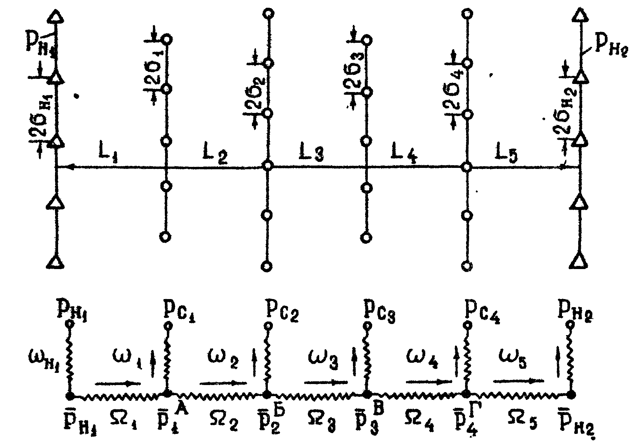
Рис.3.5. Схема размещения скважин при внутриконтурном заводнении
Для определения дебита добывающих и водонагнетательных рядов скважин при внутриконтурном заводнении путем разрезания залежи на блоки удобнее составлять систему уравнений по аналогии с первым законом Кирхгофа, поскольку заранее неизвестны направление фильтрации и количество жидкости, зависящие от схемы размещения скважин и от заданных забойных давлений. При равенстве отобранных и закачанных объемов жидкости систему уравнений для определения дебитов добывающих 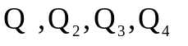и водонагнетательных 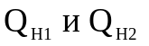рядов можно представить в следующем виде:
для узла «А» 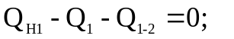
для узла «Б» (3.12)
для узла «В» 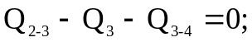
для узла «Г» Q₃₋₄ – Q₄ – Q_{Н2} = 0 ,
где 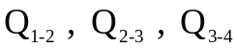 - расходы жидкости между первым и вторым, вторым и третьим, третьим и четвертым рядами скважин.
После замены дебитов и расходов жидкости через соответствующие перепады давлений и гидродинамических сопротивлений получим
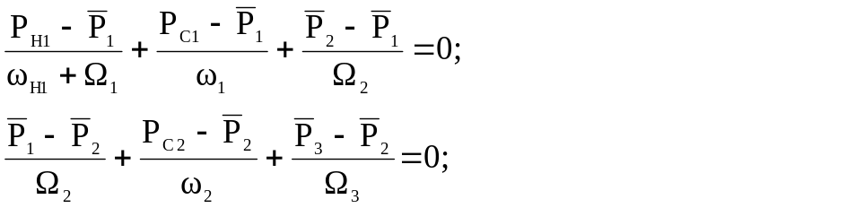 (3.13)
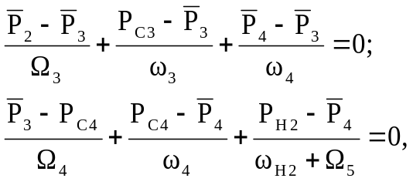
где 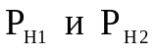 - давления на забое водонагнетательных скважин; 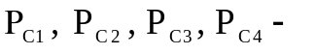давления на забое добывающих скважин; 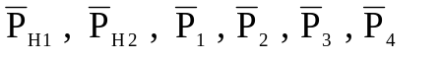- средние давления на линиях водонагнетательных и добывающих рядов.
Внешнее гидродинамическое сопротивление потоку
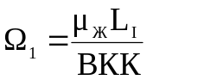 (i = 1, 2, 3, 4, 5) .
Внутреннее сопротивление потоку
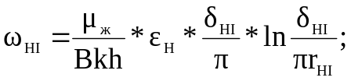 (I = 1,2)
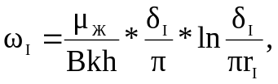 (i = 1,2,3,4).
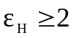.
Из системы уравнений (3.13) можно определить средние давления, 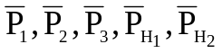 на линии рядов, а затем дебиты рядов скважин.
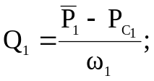 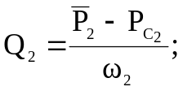 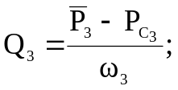 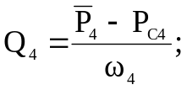 (3.14)
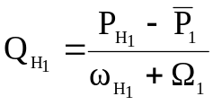 и 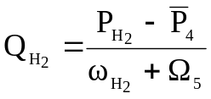.
Значение 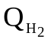 можно определить и из материального баланса объемов отобранной и закачанной жидкости, т.е.
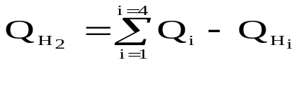. (3.15)
Задача 3.3. Определить суммарный отбор жидкости из залежи, дебиты рядов скважин, дебиты, приходящиеся на одну скважину, а также объемы закачки воды при внутриконтурном заводнении полосообразной залежи (рис.3.5). Залежь эксплуатируется при жестком водонапорном режиме.
Исходные данные по вариантам задачи приведены в табл. 3.2.

3.2. Круговая залежь
Гидродинамические расчеты по определению дебитов рядов скважин в случае круговой залежи проводятся по формулам, полученным также исходя из принципов электроаналогии.
Дебит одной скважины, работающей в круговой батарее (рис. 3.6), определяется по формуле [9]
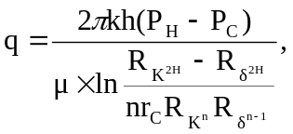 (3.16)
где k – коэффициент проницаемости пласта; h – толщина пласта, м;
Р_{К} и Р_{С} – соответственно давление на контуре кругового пласта и в скважинах;
μ - вязкость жидкости; R_{K} и R_{Б} – соответственно радиус контура питания и радиус батареи скважин; n – число скважин в батарее; r_{С} – радиус скважин.

Таблица 3.2
Исходные данные к задаче 3.3
Вариант задачи | Ширина залежи, км | Расстояние от нагнетательного до первого ряда, м | Расстояние между последующими рядами, м | Расстояние между нагнетательными скважинами, м | Расстояние между добывающими скважинами, м | Давление на забое нагнетательных скважин, МПа | Давление на забое добывающих скважин, МПа | Толщина пласта, м | Вязкость нефти, мПа.с | Вязкость воды, мПа.с | Коэффициент проницаемости пласта, мкм²
1 | 10,2 | 700 | 500 | 600 | 450 | 19,0 | 9,0 | 13 | 5,0 | 1,1 | 0,30
2 | 10,5 | 600 | 500 | 600 | 450 | 19,3 | 9,5 | 14 | 6,2 | 1,0 | 0,37
3 | 12,0 | 800 | 450 | 600 | 450 | 18,5 | 8,5 | 12 | 7,0 | 1,3 | 0,40
4 | 11,0 | 600 | 450 | 700 | 500 | 18,0 | 7,0 | 16 | 4,3 | 0,9 | 0,45
5 | 9,0 | 600 | 550 | 700 | 500 | 21,0 | 10,0 | 14 | 4,8 | 1,2 | 0,47
6 | 9,5 | 800 | 550 | 700 | 500 | 20,0 | 9,5 | 15 | 5,9 | 1,1 | 0,52
7 | 8,0 | 500 | 500 | 700 | 500 | 15,0 | 7,0 | 12 | 7,5 | 1,4 | 0,54
8 | 8,5 | 550 | 400 | 600 | 450 | 18,5 | 8,0 | 11 | 8,0 | 1,2 | 0,55
9 | 10,6 | 650 | 400 | 600 | 450 | 19,5 | 9,0 | 10 | 9,0 | 1,1 | 0,56
10 | 11,2 | 700 | 450 | 600 | 400 | 20,5 | 9,2 | 13 | 8,5 | 1,2 | 0,42
11 | 12,4 | 600 | 450 | 600 | 500 | 20,5 | 9,8 | 12 | 8,7 | 1,3 | 0,53
12 | 10,4 | 650 | 500 | 800 | 550 | 19,0 | 9,1 | 11 | 8,6 | 1,0 | 0,57
13 | 11,7 | 700 | 500 | 800 | 550 | 19,0 | 8,9 | 15 | 9,0 | 1,1 | 0,58

Примечание. Для всех вариантов принять:
- коэффициент гидродинамического совершенства скважин, ξ = 2,1;
- радиус скважины по долоту, r_{д} = 0,11м;
- приведенный радиус скважины, r_{пр} = 0,10 м.

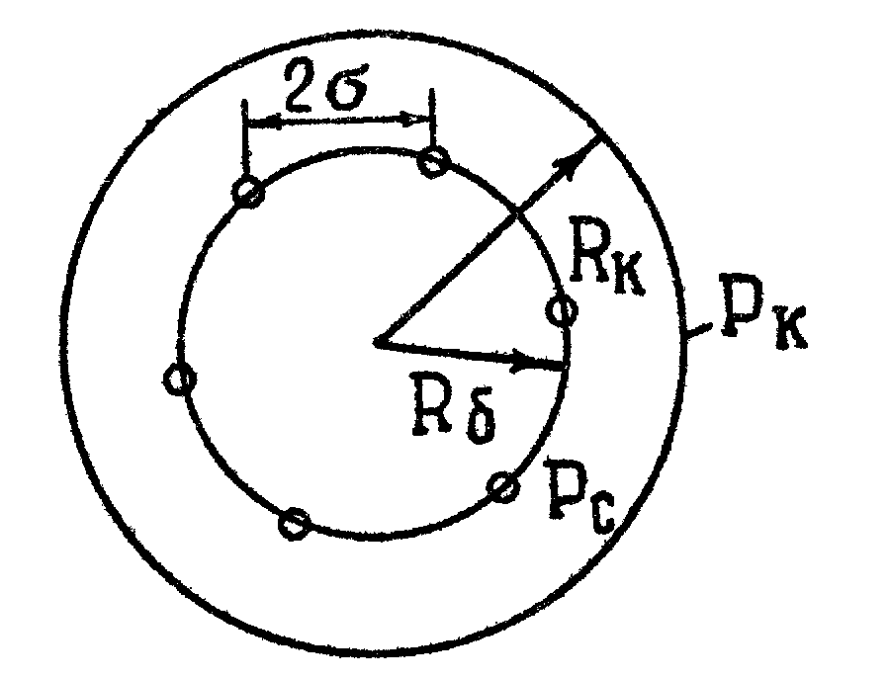
Рис. 3.6. Схема круговой залежи
Причём 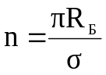. Здесь σ - половина расстояния между скважинами.
Формула (3.16) справедлива в случае фильтрации однородной жидкости в однородном пласте постоянной толщины. Давление во всех скважинах одинаково и расстояния между скважинами в круговой батарее равны.
Принимая, что R_{K} >> R_{Б}, из (3.16)можно получить
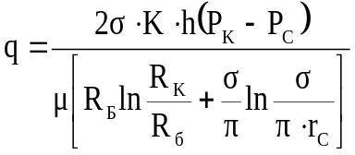 . (3.17)
По аналогии с предыдущим случаем 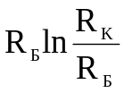 обозначают через R_{C} а 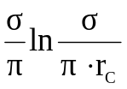- через R_{i}.
Таким образом, R_{C} является внешним, а R_{i} – внутренним сопротивлением скважины.
Проведя некоторые преобразования, получим формулу для суммарного дебита всех скважин Q, работающих в круговой батарее, т.е. дебит ряда:
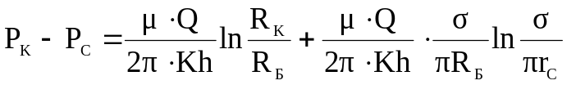 . (3.18)
Внешние и внутренние сопротивления рядов скважин в этом случае рассчитываются по формулам
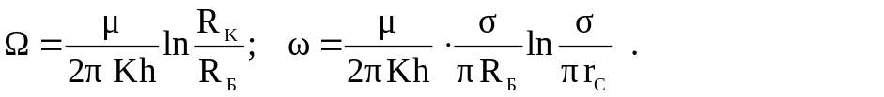(3.19)

Общая схема составления системы уравнений (3.9) остается справедливой и для случая круговой залежи. Следует лишь помнить о том, что в случае круговой залежи внешние и внутренние сопротивления рядов изменяются.

3.2.1. Типовая задача по расчету дебитов рядов скважин в круговой залежи
Задача 3.4. Определить суммарный отбор жидкости, дебиты скважин и забойные давления в круговой залежи при постоянстве дебитов скважин (рис. 3.6,а).
Радиусы рядов, м: Радиус внешнего контура нефтеносности 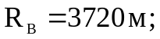 внутреннего 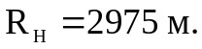
Расстояния между скважинами в рядах:
Средняя толщина пласта h = 12,4 м. Среднее значение коэффициента проницаемости пласта: К = 0,412 мкм²; вязкость нефти μ = 3,0 мПа.с; вязкость воды μ = 1,5 мПа.с; давление на контуре питания Р_{к} = 17,5 МПа; радиус скважин r_{сэ} = 0,15 м, r_{сн} = 0,15 м. Все линейные размеры расчетной модели пласта определены при схематизации условий разработки залежи.
Решение
1. Составляем эквивалентную электрическую схему (рис. 3.6 а-3 ).
2. Рассчитываем приведенный контур питания по формуле [1]
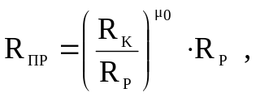 ( 3.20)
R_{р} - расчетный контур питания, определяемый по формуле
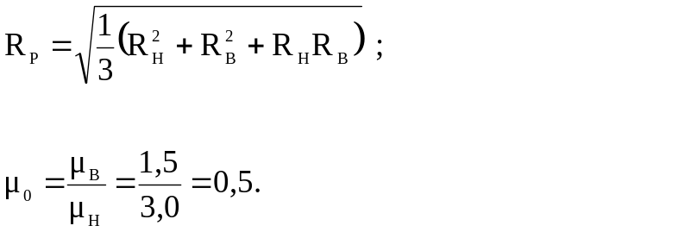(3.21)

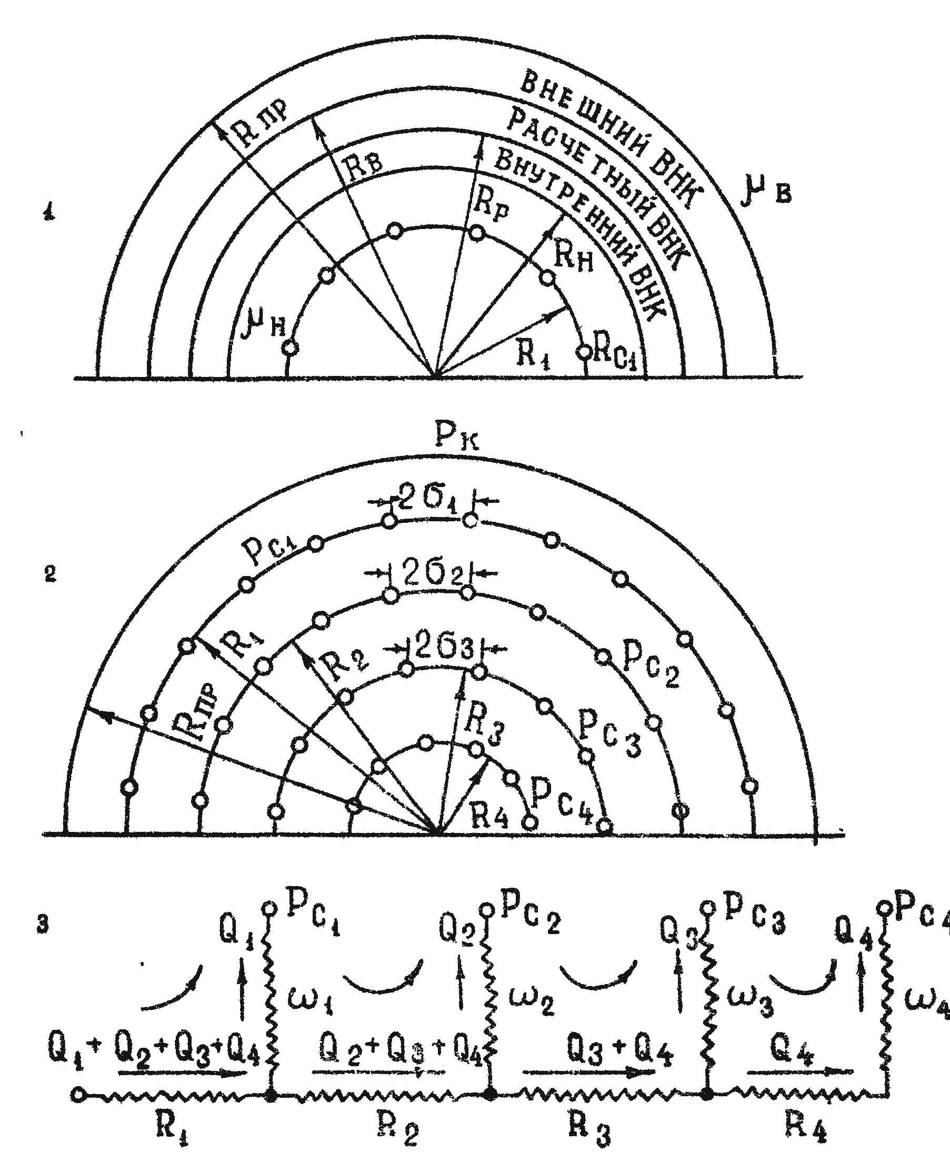
Рис. 3.6. а. Расчетная схема круговой залежи
1. Схема расположения контуров нефтеносности. 2. Схема расположения скважин. 3. Эквивалентная схема фильтрационных сопротивлений
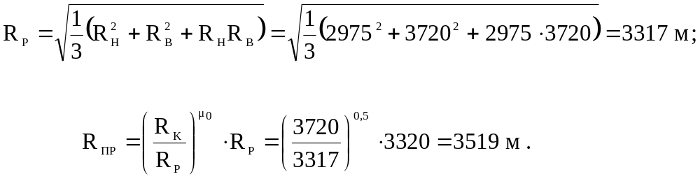
3. По эквивалентной электрической схеме, используя второй закон Кирхгофа, составляем систему уравнений:

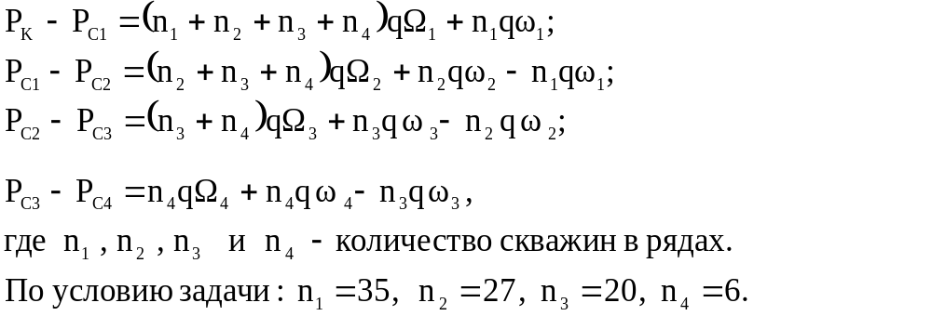(3.22)
При равенстве дебитов скважин максимальное давление будет в скважинах первого ряда. По мере удаления рядов от контура залежи давление уменьшается и скважины внутреннего ряда работают при минимальном забойном давлении. Поэтому необходимо обосновать минимальное допустимое значение забойного давления из геолого-технических условий разработки месторождения. Часто минимальное значение давления в скважинах принимают равным давлению насыщения нефти газом. Принимаем давление в скважинах четвертого ряда равным давлению насыщения: 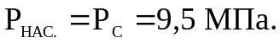
4. Рассчитываем внешнее и внутреннее сопротивления рядов скважин:
.
Перепишем уравнение (3.22) с учетом числовых значений давлений, количества скважин и сопротивлений:
;
(3.23)
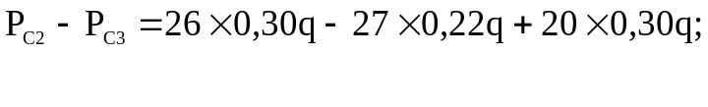
или:
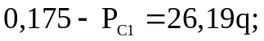
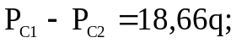 (3.24)
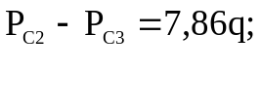
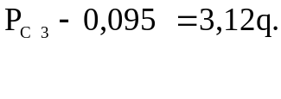
Последовательно исключая неизвестные забойные давления снизу вверх, получим
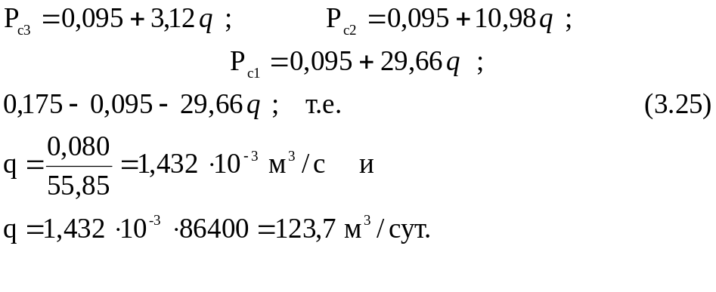
Дебиты рядов скважин:
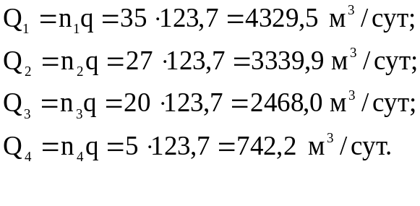
Суммарный суточный отбор жидкости из залежи составит:
Годовой отбор жидкости из залежи:
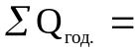
По формулам (3.25) можно определить значения давлений в скважинах в добывающих рядах:
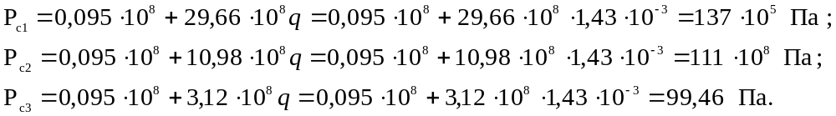
Таким образом, при равенстве дебитов скважин максимальное давление устанавливается в скважинах первого ряда. По мере нарастания номера ряда забойные давления уменьшаются.

3.3. Задачи для самостоятельного решения
Задача 3.4. Определить суммарный дебит скважины каждого ряда, соотношение дебитов рядов и дебит, приходящийся на каждую скважину при совместной работе четырех рядов скважин кольцевой залежи (рис.3.7). Отбор жидкости из рядов скважин производится при равных забойных давлениях в скважинах.
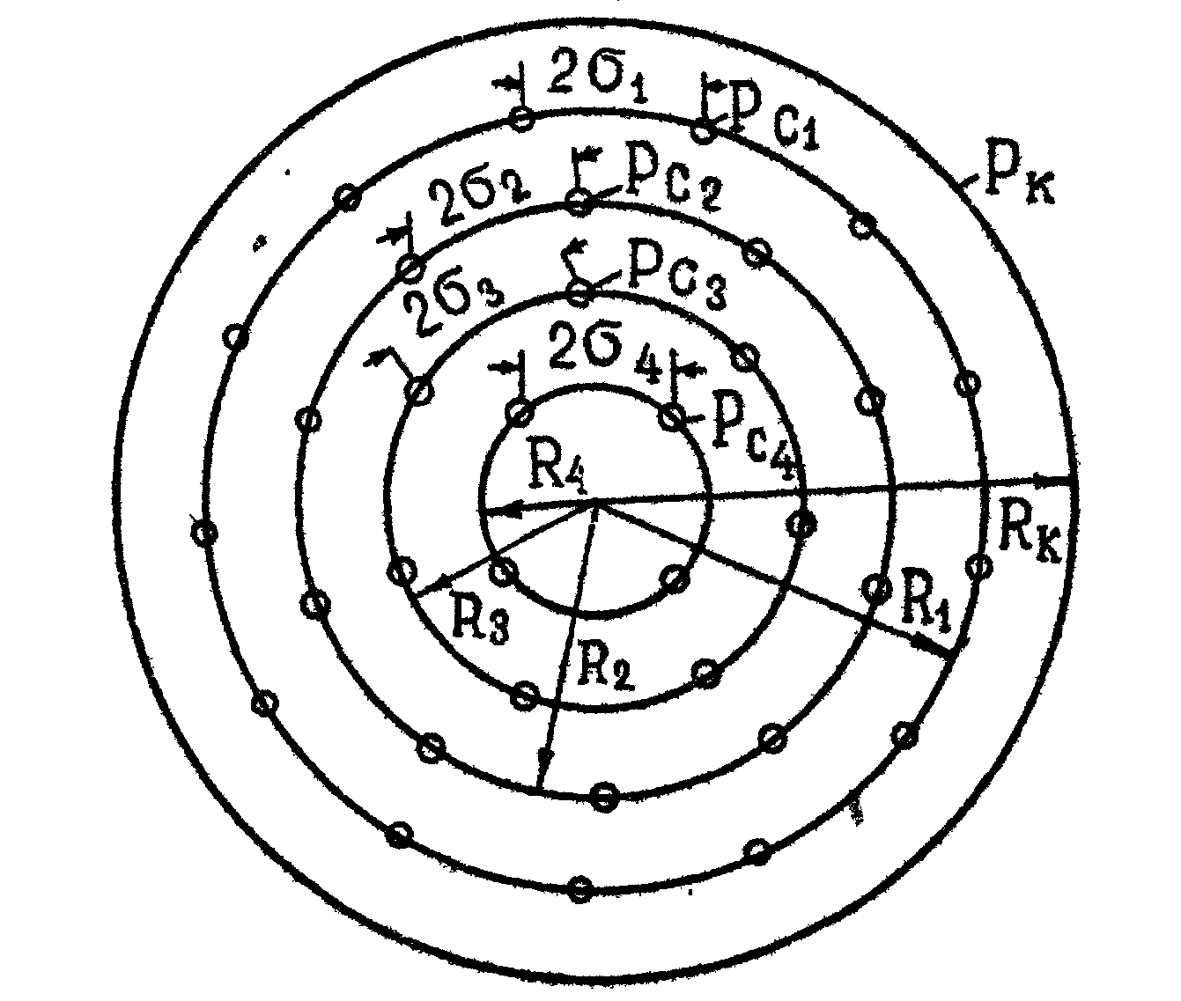
Рис. 3.7. Схема кольцевой залежи
Приведенные радиусы скважин принять одинаковыми для всех рядов и вариантов задачи.
Остальные исходные данные к заданию 3.4 приведены по вариантам в табл. 3.3.
Задача 3.5. По исходным данным, приведенным в табл.3.3, рассчитать дебиты скважин каждого ряда, дебиты рядов скважин и суммарные отборы жидкости из кольцевой залежи (рис. 3.7), работающих на водонапорном режиме при различных расстояниях между скважинами в добывающих рядах, равных 250, 300, 400, 500, 600, 700 и 800 м.
Построить график зависимости суммарного отбора жидкости из залежи от количества одновременно работающих скважин к удельной площади залежи на одну скважину. По результатам расчетов сделать качественные выводы о необходимом количестве скважин.

3.4. Расчёт дебитов рядов скважин в условиях неоднородных пластов при водонапорном режиме
3.4.1. Примеры решения
Задача 3.6. Определить дебит рядов скважин и давление в нагнетательных скважинах в неоднородной по проницаемости полосообразной залежи (рис.3.8) [5].
Длина залежи В = 2500 м, расстояние от первого ряда до линии нагнетания L₀ = 1125м, расстояние между рядами L = 500 м, расстояние от линии нагнетания до границы изменения проницаемости L₁ = 750 м, расстояние от третьего ряда до границы изменения проницаемости L₂ = 375 м. Коэффициент проницаемости пород первой зоны, К₁ = 0,2 мкм², второй зоны К₂ = 0,4 мкм², третьей зоны К₃ = 0,8 мкм². Расстояние между добывающими скважинами в ряду 2σ₁ = 2σ₂ = 2σ₃ = 400 м. Расстояние между нагнетательными скважинами 2σ_{Н} = 500 м. Приведённые радиусы добывающих и водонагнетательных скважин: r_{C1} = r_{C2} = r_{C3}= r_{CH} = 10⁻³ м. Забойное давление во всех добывающих скважинах одинаково: Р_{С1} = Р_{С2} = Р_{С3} = 8 МПа. Количество нагнетательной жидкости равно количеству

Таблица 3.3
Исходные данные к задаче 3.4
Вариант | Толщина пласта, м | Коэффициент проницаемости мкм² | Вязкость нефти, мПа.с | Давление на контуре питания, МПа | Расстояние между скважинами, м | Радиус контура питания, м | Давление на забое скважин, МПа | Радиусы кольцевых батарей, м
 |  |  |  |  |  |  |  | 1 | 2 | 3 | 4
1 | 13 | 0,395 | 5,5 | 19,0 | 400 | 3550 | 8,5 | 3000 | 2600 | 2200 | 1800
2 | 19 | 0,412 | 5,4 | 18,0 | 450 | 3600 | 9,0 | 3100 | 2650 | 2200 | 1750
3 | 16 | 0,420 | 4,7 | 17,5 | 500 | 3420 | 7,7 | 2870 | 2370 | 1870 | 1370
4 | 17 | 0,530 | 6,5 | 19,5 | 600 | 3950 | 8,9 | 3350 | 2800 | 2250 | 1700
5 | 8 | 0,435 | 6,3 | 20,0 | 550 | 3820 | 9,3 | 3200 | 2600 | 2000 | 1400
6 | 10 | 0,490 | 7,4 | 20,2 | 400 | 4710 | 9,7 | 3060 | 2410 | 1740 | 1110
7 | 7 | 0,520 | 7,5 | 19,6 | 500 | 3720 | 9,5 | 3220 | 2820 | 2420 | 2020
8 | 11 | 0,542 | 5,8 | 18,9 | 500 | 3580 | 8,9 | 3000 | 2550 | 2100 | 1650
9 | 12 | 0,485 | 4,9 | 17,6 | 450 | 3750 | 7,7 | 3150 | 2650 | 2150 | 1650
10 | 14 | 0,475 | 5,6 | 16,4 | 550 | 3590 | 7,8 | 3000 | 2450 | 1900 | 1350
11 | 15 | 0,515 | 7,2 | 18,9 | 350 | 3569 | 8,1 | 2969 | 2369 | 1769 | 1169
12 | 18 | 0,525 | 8,3 | 17,7 | 400 | 4550 | 8,0 | 3850 | 3200 | 2550 | 1900
13 | 12 | 0,540 | 3,5 | 19,7 | 450 | 3740 | 8,7 | 3240 | 2790 | 2340 | 1890
14 | 9 | 0,645 | 3,7 | 19,3 | 500 | 3610 | 8,9 | 3010 | 2460 | 1910 | 1360
15 | 7 | 0,564 | 3,8 | 19,8 | 550 | 3547 | 9,1 | 3007 | 2507 | 2007 | 1507

отбираемой: Q_{H}=Q₁+Q₂+Q₃. Давление на линии нагнетания Р_{К} = 12 МПа. Толщина пласта h = 10 м, вязкость жидкости μ = 2,5 мПа.с.
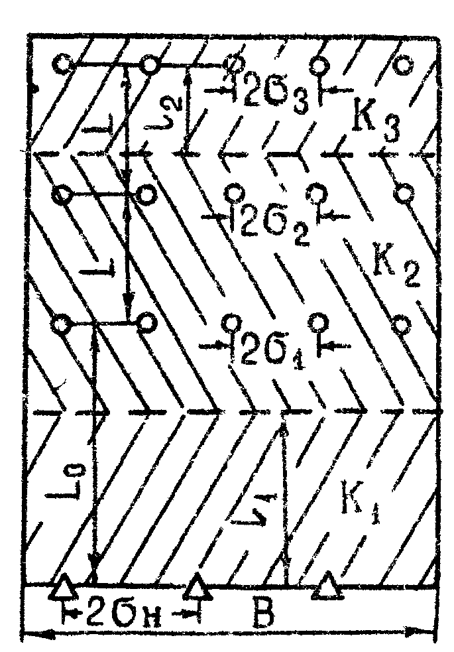
Рис. 3.8. Схема полосообразной залежи
Решение:
1. Составляем эквивалентную электрическую схему (рис.3.9).
2. В системе (3.10) внешние сопротивления рядов скважин необходимо определить с учётом проницаемостной неоднородности пласта.
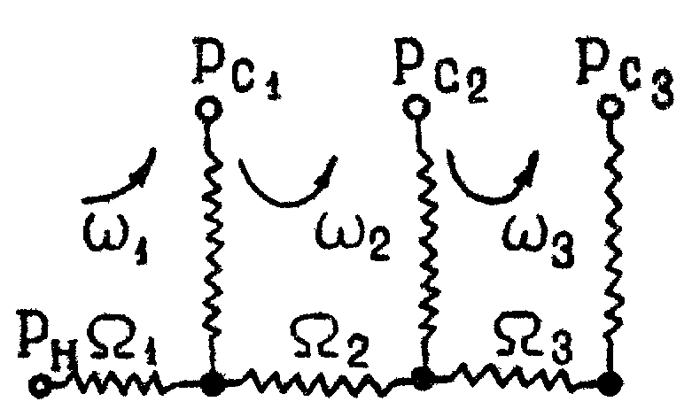
Рис. 3.9. Эквивалентная электрическая схема полосообразной залежи
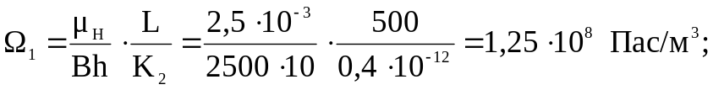 (3.26)
3. Рассчитываем внутренние сопротивления рядов скважин по формулам
4. Подставляя численные значения сопротивлений и забойных давлений, получим
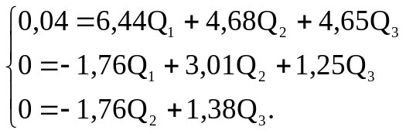 (3.27)
5. Решим систему уравнений (3.27) при помощи определителей:
| 6,44 4,68 4,68 |
Д₀ | -1,76 3,01 1,25 | = 52,25
| 0 -1,76 1,38 |

| 0,04 4,68 4,68 |
Д₁ | 0 3,01 1,25 | = 0,248
| 0 -1,76 1,38 |

| 6,44 0,04 4,68 |
Д₂ | -1,76 0 1,25 | = 0,097
| 0 0 1,38 |

| 6,44 4,68 0,04 |
Д₂ | -1,76 3,01 0 | = 0,123
| 0 -1,76 0 |

Отсюда: 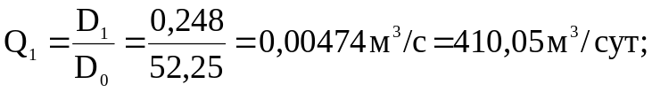
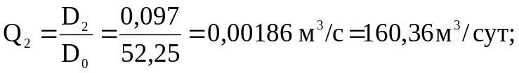
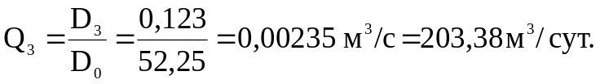
6. Количество нагнетаемой воды в пласт составит:
7. Давление в нагнетаемых скважинах определим по формуле

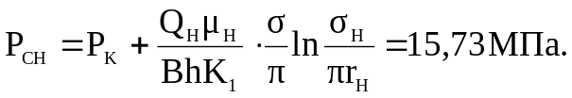
3.4.2. Задача для самостоятельного решения
Задача 3.7. Определить суммарный дебит рядов скважин и давление в нагнетательных скважинах в неоднородном по проницаемости круговом пласте (рис. З.10).
Радиус линии нагнетания, которая также рассматривается как одна из границ областей и контур питания вследствие того, что нагнетание задано равным отбору, равен R₀ . Давление на линии нагнетания Рк, расстояние между нагнетательными скважинами 2σ_{Н}, радиус нагнетательной скважины r_{н}
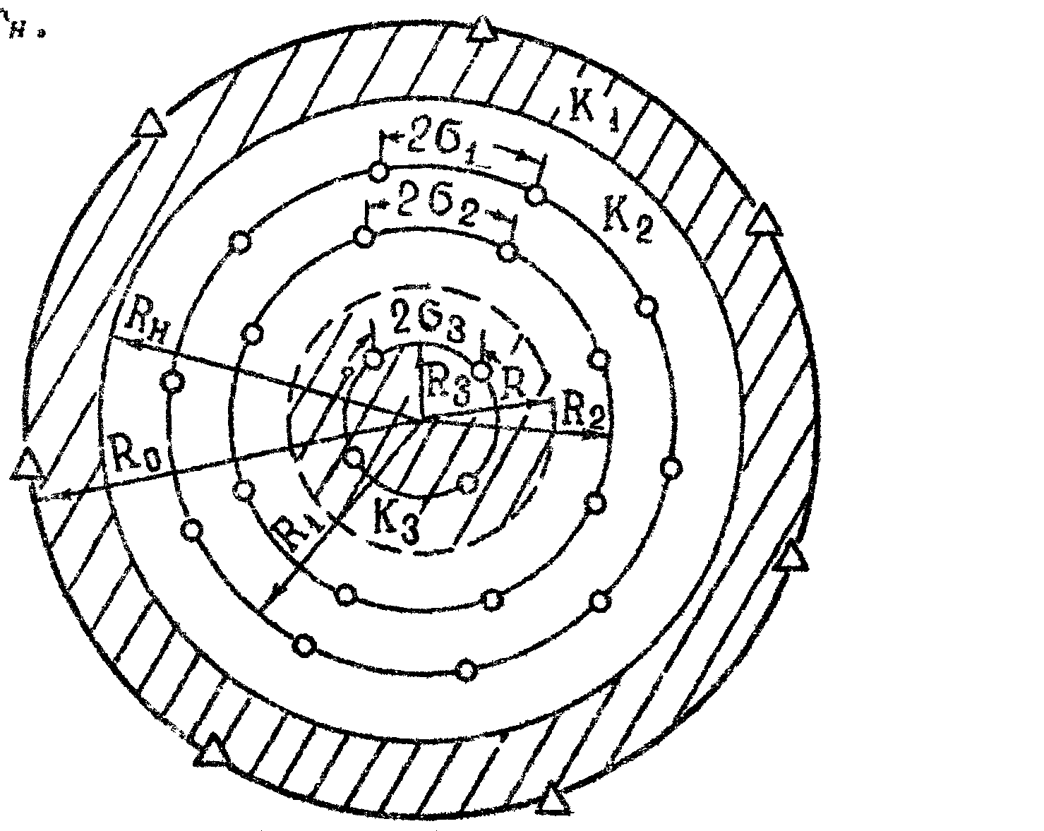
Рис. 3.10. Схема кругового пласта
Первая граница изменения проницаемости проходит по контуру нефтеносности R_{H} . Вторая граница изменения проницаемости проходит по окружности R. Проницаемость первой зоны - K₁ , второй - K₂ и третьей - К₃. Радиусы рядов добывающих скважин R₁, R₂ и R₃. Расстояние между добывающими скважинами во всех рядах одинаковы и равны 2σ, приведенный радиус добывающих скважин r_{C} .Забойные давления в добывающих скважинах Р_{С1} , Р_{С2} и Р_{С3} одинаковы.
Толщина пласта h, вязкость жидкости μ. Числовые значения геометрических размеров залежи, физических характеристик пласта, жидкости, а также давлений приведены в табл. 3.4 по вариантам задачи.

Таблица 3.4
Исходные данные к задаче 3.7
Параметр | Значения параметров залежи по вариантам задачи
Параметр | 1 | 2 | 3 | 4 | 5 | 6 | 7 | 8 | 9
R₀, м | 4200 | 4500 | 4440 | 4620 | 4860 | 4670 | 4930 | 4730 | 4350
R_{H}, м | 2700 | 2610 | 2590 | 2820 | 2630 | 2840 | 2650 | 2900 | 2545
R, м | 950 | 840 | 740 | 1000 | 920 | 1100 | 970 | 840 | 1112
R₁, м | 1900 | 1810 | 1790 | 2020 | 1830 | 2040 | 1950 | 2060 | 1845
R₂, м | 1250 | 1210 | 1190 | 1320 | 1230 | 1340 | 1300 | 1360 | 1245
R₃, м | 600 | 610 | 590 | 620 | 630 | 640 | 650 | 660 | 645
2σ_{Н}, м | 600 | 700 | 800 | 900 | 950 | 800 | 700 | 600 | 800
2σ, м | 300 | 350 | 400 | 450 | 500 | 400 | 350 | 300 | 450
r_{H}, м | 0,01 | 0,001 | 0,1 | 0,11 | 0,14 | 0,09 | 0,07 | 0,08 | 0,12
r_{C}, м | 0,1 | 0,01 | 0,001 | 0,01 | 0,1 | 0,001 | 0,001 | 0,01 | 0,1
К₁, мкм² | 0,2 | 0,3 | 0,25 | 0,3 | 0,4 | 0,25 | 0,4 | 0,9 | 0,8
К₂, мкм² | 0,3 | 0,4 | 0,45 | 0,5 | 0,5 | 0,35 | 0,6 | 0,6 | 0,5
К₃, мкм² | 0,6 | 0,7 | 0,65 | 0,7 | 0,6 | 0,55 | 0,8 | 0,4 | 0,3
h, м | 8 | 9 | 7 | 13 | 15 | 14 | 13 | 11 | 10
μ, мПа×с | 3,5 | 4,5 | 5,5 | 2,7 | 4,6 | 3,9 | 5,2 | 6,3 | 4,7
Р_{К}, МПа | 20,0 | 19,5 | 19,7 | 19,6 | 19,5 | 18,9 | 18,8 | 19,3 | 19,1
Р_{С}, МПа | 11,0 | 10,5 | 11,0 | 9,5 | 8,5 | 9,9 | 8,7 | 8,9 | 9,6

3.5. Учёт различия вязкостей нефти и воды, фазовых проницаемостей и неоднородностей коллектора при расчёте дебитов нефти и воды, забойных давлений при водонапорном режиме [1,4,5].
3.5.1. Основные теоретические положения
В условиях вытеснения нефти водой при гидродинамических расчётах часто полагают, что насыщенность пор породы коллектора нефтью и водой в любой точке при прохождении через эту точку водонефтяного контакта меняется мгновенно (скачком) от некоторой начальной до некоторой конечной величины. При этом учитывают, что проницаемость пласта для воды в той зоне, где первоначально была нефть, снизится на некоторую величину (примерно на 40%). Между тем экспериментальные и теоретические исследования показывают, что за фронтом водонефтяного контакта (вплоть до места начального положения контура нефтеносности) существует зона движения водонефтяной смеси. В этой зоне фазовые проницаемости для нефти и воды значительно ниже, чем для любой из жидкостей при движении одной из них и неподвижной другой. Таким образом, фактические общие фильтрационные сопротивления иногда значительно отличаются от фильтрационных сопротивлений, подсчитанных по схеме поршневого вытеснения, что может внести существенные погрешности в величины определяемых дебитов или давлений.
Экспериментальные и теоретические исследования [5,6] показывают, что содержание нефти и воды в любом разрезе пласта можно определить при помощи кривой зависимости S_{B}={[V_{m}/Q(t)]} (рис. 3.11), где S_{B} - насыщенность пор породы водой; V- объем пласта; m - пористость; Q(t) - суммарное количество вторгшейся в пласт воды:
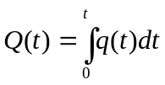; (3.28)
S_{СВ} - насыщенность связанной водой; Sон - конечная остаточная нефтенасыщенность; V_{Ф} - объем пласта, считая от первоначального положения ВНК до фронта ВНК.
S_{в}
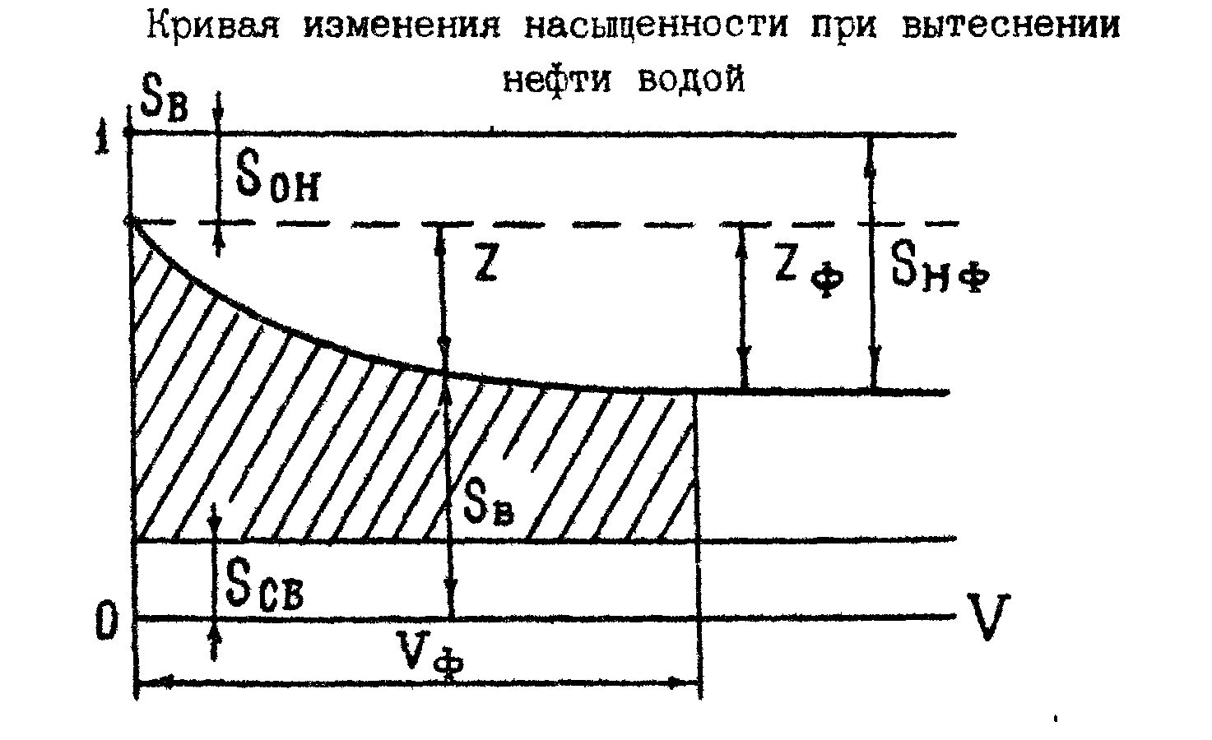
Рис. 3.11. Кривая изменения насыщенности при вытеснении нефти водой

Анализ основных уравнений фильтрации водонефтяной смеси показывает, что
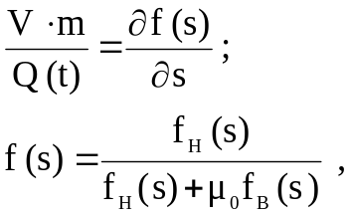 ( 3.29)
где 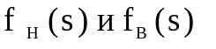- относительные проницаемости соответственно для нефти и воды; 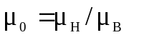_ отношение вязкости нефти к вязкости воды. Для 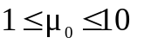в пределах фактического существования зоны водонефтяной смеси при вытеснении нефти можно принимать
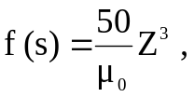 (3.30)
где - насыщенность породы подвижной нефтью в зоне водонефтяной смеси.
Для других коллекторов кривые фазовой проницаемости могут отличаться. Тогда в выражении (3.30) следует подобрать другой коэффициент.
После ряда несложных преобразований [5] получим
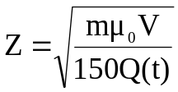, (3.31)
что дает возможность определить насыщенность в любой точке в зависимости от ее положения, характеризующегося величиной V/Q(t) , и от таких параметров, как m и 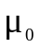.
В случае полосовой залежи полное фильтрационное сопротивление в зоне водонефтяной смеси будет:
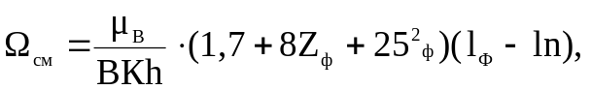 (3.32)
где В - длина залежи; 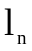- расстояние до начального положения ВНК;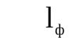- расстояние до текущего положения ВНК; - толщина пласта; К - коэффициент проницаемости пласта.
Сравнивая 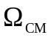 с внешним гидродинамическим сопротивлением для случая фильтрации однородной жидкости – нефти, получим, что в зоне водонефтяной смеси фильтрационное сопротивление увеличивается в раз.
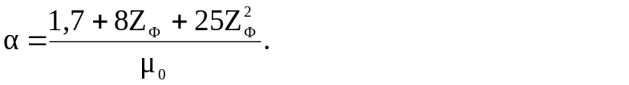(3.33)
Величину 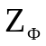 определяют из условий равенства площади, заштрихованной на рис.3.11, единице:
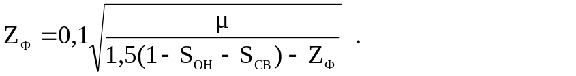(3.34)
Из (3.34) 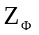находят путем двух или повторных вычислений.
При круговой залежи и вытеснении нефти водой по направлению к центру залежи полное фильтрационное сопротивление в зоне водонефтяной смеси:
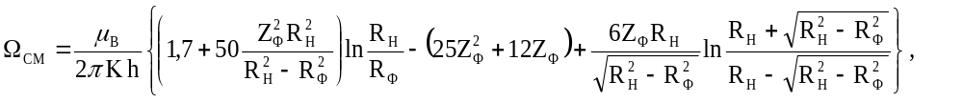(3.34)где 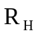 - радиус начального контура нефтеносности; 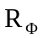- радиус текущего положения фронта водонефтяного контакта.
Для расчетов иногда для удобства рекомендуется [1,5] пользоваться формулой
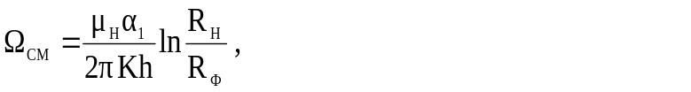(3.35)
где коэффициент увеличения фильтрационного сопротивления 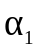 в зоне водонефтяной смеси для этого случая определяется зависимостью
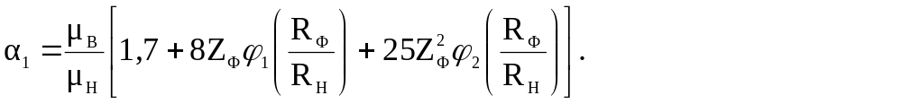(3.36)
Значения 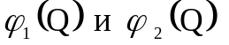 берутся из графика (рис. 3.12) по левой шкале при
Q = 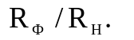

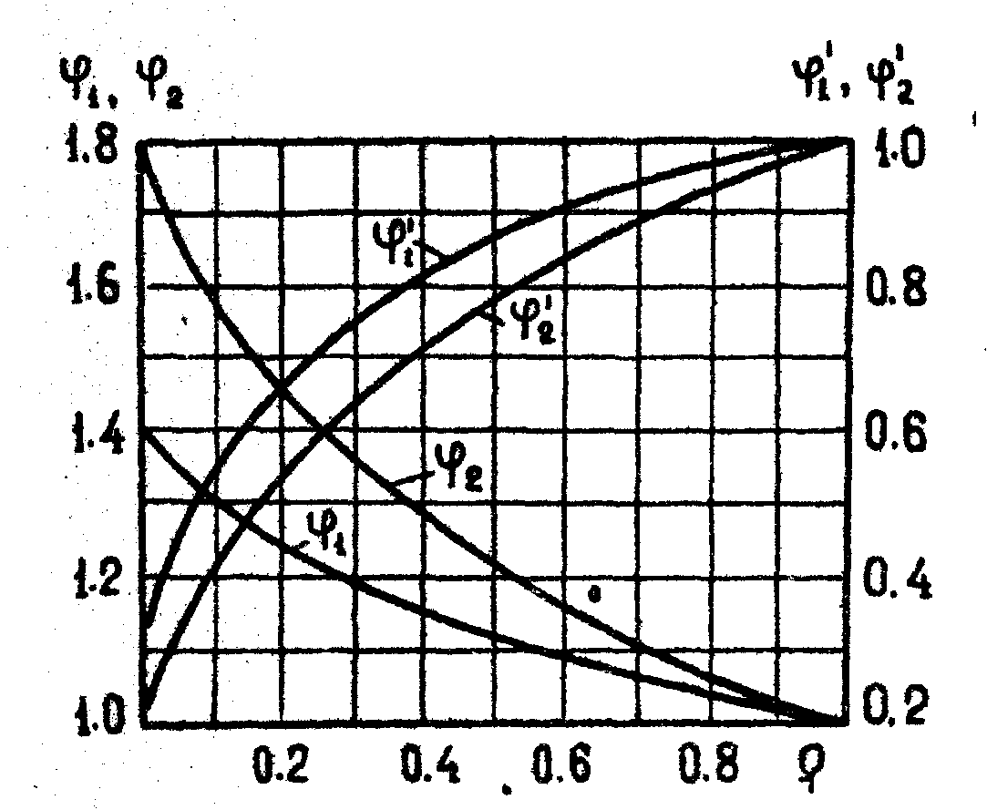
Рис. 3.12. Кривые для расчета вытеснения нефти водой при радиальной фильтрации
В условиях вытеснения нефти водой в круговой залежи от центра к периферии 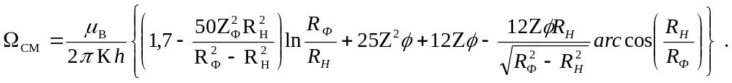 (3.37)
Более удобна формула
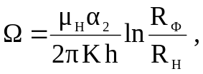 (3.38)
где 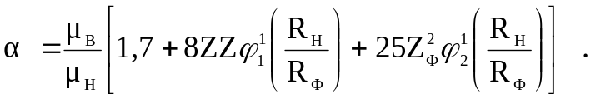
Таким образом, учет различия вязкостей нефти и воды, а также фазовых проницаемостей сводится к определению степени увеличения фильтрационных сопротивлений для зоны водонефтяной смеси.
3.5.2. Пример расчета дебитов рядов скважин круговой залежи при жестком водонапорном режиме с учетом различия вязкостей нефти и воды и фазовых проницаемостей [1,5,6].
Задача 3.8
Определить суммарный дебит скважин каждого ряда, соотношение дебитов рядов, дебит каждой скважины и суммарный отбор жидкости из круговой залежи (3.1З) при жестком водонапорном режиме с учетом различия вязкостей нефти и воды, а также фазовых проницаемостей.
Радиус линии нагнетательных скважин R_{H} = 2020 м, радиус батареи первого ряда добывающих скважин R₁ = 1320 м, второго – R₂ = 820 м, третьего R₃ = 320 м. Толщина пласта h = 10 м, вязкость нефти μ = 4 мПа.с, воды μ = 1 мПа.с. Давление на линии нагнетания воды Р_{Н} = 18 МПа, давления на забоях добывающих скважин одинаковы: Р_{С1}+Р_{С2}+Р_{С3}+Р_{с} = 8 МПа. Коэффициент проницаемости пласта к = 0,5 мкм². Расстояния между скважинами в добывающих рядах одинаковы: 2σ₁ = 2σ₂ = 2σ₃ = 2σ = 400 м, приведенные радиусы добывающих скважин одинаковы: r_{C1} = r_{C2} = r_{C3} = r_{с} = 0,1 м.
Исходя из общей площади нефтеносности и сетки размещения скважин,
пробурено на залежи следующее количество скважин: n₁ = 21, n₂ = 13, n₃ = 5.

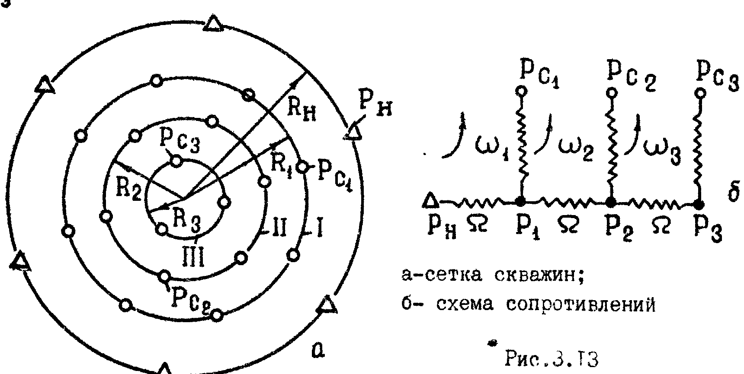
Рис. 3.13. Схема расположения скважин: а – сетка скважин; б – схема сопротивлений
Решение
1. Заменив ряды скважин галереями с внутренними сопротивлениями, составим схему фильтрационных сопротивлений. Нужно провести расчеты при одновременной работе трех рядов добывающих и одного ряда нагнетательных скважин.
Заменив ряды галереями с внутренними сопротивлениями, получим расчетную схему работы пласта, показанную на рис. 3.13, б. Обозначим дебиты рядов скважин: Q₀, Q₁, Q₂, Q₃. Направление потоков выберем в соответствии с назначением скважин: в добывающих – от линии ряда к забою скважин, в нагнетательных - наоборот.
2. Выбрав три наиболее коротких пути обхода всех точек схемы Р_{Н}-Р₁-Р_{С1};
Р_{С1}-Р₁-Р₂-Р_{С2}; Р_{С2}-Р₂-Р₃-Р_{С3} и применив правило, аналогичное второму закону Кирхгофа, получим следующую систему трёх уравнений:
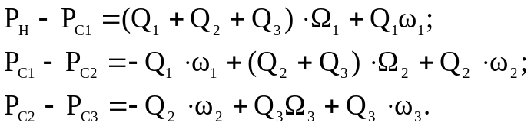 (3.39)
3. В системе уравнений (3.39) внешние сопротивления для зоны водонефтяной смеси будут переменными во времени. Поэтому при постоянстве во времени забойных давлений в скважинах отборы жидкости из рядов и в целом по залежи также будут переменными. В связи с этим отборы жидкости, добиты рядов и отдельных скважин рассчитывают по этапам, т.е. к определенному моменту времени. В целях уменьшения объема расчетных работ в нашей задаче определим отборы жидкости к трем характерным этапам разработки: в начале разработки; к моменту подхода фронта ВНК к первому ряду и к моменту подхода фронта ВНК кo второму ряду добывающих скважин.
4. Определим отборы жидкости в начале разработки. При этом в залежи фильтруется однофазная жидкость - нефть вязкостью 2 мПа.с. Поэтому для определения фильтрационных сопротивлений пользуемся обычными формулами, не учитывающими различие вязкостей жидкостей и фазовые проницаемости:
;
;
;
;
;
.
Подставив численные значения сопротивлений и давлений в систему уравнений (3.39), получим
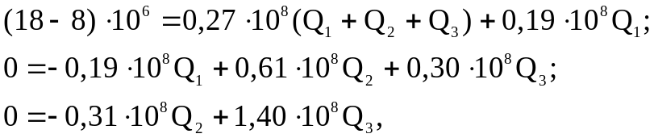 (3.40)
или
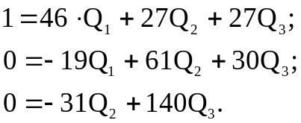 (3.41)
Решая систему уравнений (3.41), получим дебиты рядов:
- дебит одной скважины в рядах:
q₁ = 72,23 м³/сут q₂ = 32,78 м³/сут q₃ = 18,90 м³/сут
- средний дебит одной скважины:
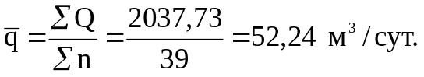
Суммарный отбор жидкости из залежи в начальный момент времени составит:
Соотношение дебитов рядов:
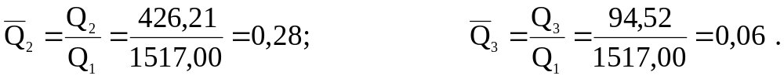
Таким образом, пять скважин третьего ряда (13 % фонда скважин) дают всего 6 % добычи жидкости.
5. Определим отбор жидкости из залежи, дебиты рядов скважин в момент, подхода фронта ВНК к первому ряду добывающих скважин. При этом между нагнетательными и первым рядами происходит совместное движение нефти и воды. В остальном фильтрационные сопротивления остаются неизменными. Для первого участка необходимо определить коэффициент увеличения фильтрационного сопротивления по формуле
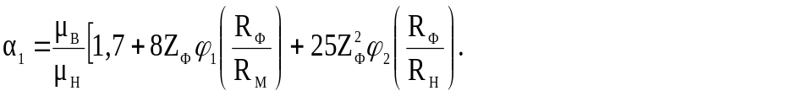(3.42)

